

|  |  |  |  |  |
| --- | --- | --- | --- | --- |
| ***Estudante:*** | | | | |
| ***Turma: 6ºANO*** | ***Turno:*** | ***Data de Aplicação:*** | | ***3º Bimestre*** |
| ***Prof.ª Selma.*** | | | ***Nota Final:*** | |
| ***INÍCIO: TÉRMINO:*** | | | | |
| ***RECUPERAÇÃO DE REDAÇÃO*** | | | | |
| ***INSTRUÇÕES GERAIS***  1. Confira atentamente a construção da prova. Qualquer falha de impressão ou falta de folhas deve ser comunicada ao professor no prazo máximo de **15 (quinze) minutos.**  2. Inicie a prova identificando todas as páginas com seu **nome e turma.**  3. Resolva as questões nos locais correspondentes usando caneta com tinta azul ou preta. Responda a lápis somente quando determinado.  4. Utilize somente o material autorizado. É proibido o uso de qualquer tipo de corretivo; de aparelho celular.  5. Esta prova é individual. Ao término do tempo, levante o braço e aguarde o fiscal recolher a prova.  6. A posse e/ou uso de meios ilícitos para a execução da prova é(são) considerado(s) falta disciplinar grave, acarretando a atribuição de **grau ZERO.**  7. As questões indicadas com **\***são questões de desafio e correspondem a um ponto adicional.  8. Esta prova vale de **0 a 10 (dez)**  **9. Em provas de exatas é obrigatório apresentação do cálculo, para validação da questão. Caso não conste será anulada.** | | | | |

**01**- Quais os objetivos dos **textos publicitários**? **(VALE 0.7)**

a) Tem um caráter plausível, isto é falar sobre algo que poderia ser verificado cientificamente.

b) Tem por objetivo a quebra de expectativa do receptor com relação a marcas e serviços.

c) Tem por objetivo divulgar ideias, produtos, serviços ou marcas por meio de recursos persuasivos para induzir ou convencer o receptor a aderir ao que está sendo divulgado.

**02-** Marque um X na opção correta: Os elementos que caracterizam as **narrativas de mistério** possuem: **(VALE 0.7).**

a) O propósito de criar expectativa no leitor e convidá-lo a desvendar acontecimentos ocultos e misteriosos que intrigam e aguçam a imaginação durante a leitura.

b) O propósito de argumentar e defender uma opinião com fundamentação de textos orais e escritos, publicados em jornais, revistas e blogues.

c) O propósito de ter um recurso que confirma a tendência de utilizar verbos flexionados no pretérito que possibilitam classificar esse texto como ficção de fantasia.

d) O propósito de uma carga ficcional embasada em algum tipo de ciência.

**03.** Marque um **X** na opção correta: Quais elementos são atribuídos a narrativa de **ficção científica. (vale 0,7).**

1. É uma narrativa onde se apresentam diferenças de variações linguísticas no vocabulário.
2. É uma narrativa em que estão presentes fenômenos sobrenaturais ou elementos mágicos que transcendem o nosso universo real.
3. É uma narrativa em que é preciso inventar fatos, mundos paralelos, acontecimentos que podem ser explicados com base na ciência e tecnologia.
4. É uma narrativa que expressa emoções e sentimentos, caracterizada pela busca da beleza e expressividade contida nas palavras.

**04-** Sobre as características e funcionalidades da ficção de fantasia: Marque **(V) para verdadeiro ou (F) para falso: (vale 0,7).**

( ) Coloca-se como elemento central o fato de fazer referência ao comportamento dos humanos trazendo um moral.

( ) Coloca-se como elemento central nas ficções de fantasia o fato de serem **dependentes** da ciência e tecnologia.

( ) São narrativas de tradição oral com a intenção de preservar a memória de um povo.

( ) é comum que as histórias sejam regidas por acontecimentos associados à magia e ao sobrenatural.

**05-**A **estrutura** da ficção científica geralmente segue a da narrativa tradicional que são: **(vale 0,7)**

a) Conflito, clímax, desfecho e situação inicial

b) Situação inicial, desfecho, clímax e conflito

c) Situação Inicial, conflito, clímax e desfecho

d) Desfecho e clímax.

**06-** Marque um **X** na opção correta: O Romance “Frankestein” ou “O Prometeu”, foi escrito por? **(vale 0,7).**

1. Júlio Verne
2. Arnold Schwarzenegger
3. Mary Shelley
4. N.D.A.

**07-** Leia o trecho a seguir e marque um **X** na opção correta: **(vale 0,7).**

Wall-e é um robô que compacta tudo que foi deixado na terra em questão de lixo e transforma em pequenos cubos. Toda a população da Terra foi retirada, pois não havia modo de sobreviver com tanta sujeira no ar. Um dia foi mandado a terra um outro robô (Eve), só que este, veio procurar algum modo de vida, vegetal ou animal. E, enquanto Eve vasculhava o local, Wall-e a seguia, pois a admirava.

Até que uma hora, Eve percebeu que não estava sozinha e então surge uma grande amizade. Wall-e então a leva para conhecer seu abrigo e mostra para Eve uma bota velha onde continha uma plantinha, e assim Eve, através dela começa a mandar informações a seus superiores.

A partir daí, Eve fica estática, parada sem nenhum movimento, até a chegada de uma outra nave, que a transporta para seu destino.

Eve chega então, a uma nave onde vivem seres humanos que viajam controlados pelo piloto automático. O que era para ter acontecido, era logo depois que a Eve mostrasse a plantinha, os seres humanos retornariam para a Terra, mas não foi isso o que aconteceu, pois o piloto automático, roubou a plantinha e tentou desintegrar Wall-e.

Depois de muita aventura Wall-e entende o porquê da plantinha e tenta resgatá-la, para então mostrar ao comandante da nave, que é um ser humano.

Quando o capitão da nave vê a plantinha ele volta para a Terra, só que eles estão muito obesos, mal conseguem ficar em pé, pois lá, só comiam ou andavam em cadeiras automáticas, quer dizer, não faziam nada.

Se analisarmos o filme, e o nosso planeta, não vai demorar muito para isso acontecer, pois o nosso meio ambiente já se parece uma lixeira: rios contaminados, ar poluído, ratos fazem parte do nosso dia a dia, daqui a pouco além de ter carro teremos que comprar barquinhos para andar na cidade nos tempos de chuva. (Por Severine Pires - <https://brainly.com.br/>)

1. O trecho se trata de uma resenha por apresentar uma espécie de resumo de uma obra artística, e também a opinião do resenhista sobre a obra.
2. É um seminário, pois o objetivo é apresentar e explanar informações sobre determinado assunto previamente pesquisado.
3. É uma receita por se tratar de indicação sobre a maneira de preparar uma iguaria.
4. É uma caricatura por se tratar de um desenho de pessoa ou de fato que, pelas deformações obtidas por um traço cheio de exageros, se apresenta como forma de expressão grotesca ou jocosa.

**08**- Marque um **X** na opção correta: Pode-se definir narrativas de mistério como: **(vale 0,7)**

1. É o tipo de texto que aborda acontecimentos do dia a dia em uma narração curta e situa-se entre o jornalismo e a literatura.
2. É o tipo de texto que contém poemas populares, expostos para venda pendurados em cordas ou cordéis, o que deu origem ao nome.
3. É um texto oral ou escrito em que o autor conta, como protagonista, um episódio marcante de sua vida
4. É tudo o que tem causa não revelada, desconhecida, secreta, oculta.

**09-** Marque um **X** na opção correta: Qual o propósito das **narrativas de mistério**? **(vale 0,7)**

1. Narrar uma história em primeira pessoa.
2. Criar expectativa no leitor e convidá-lo a desvendar acontecimentos ocultos e misteriosos.
3. Registrar acontecimentos do cotidiano.

**10-** Observando a imagem abaixo escolha a opção correta: **(VALE 0.7).**

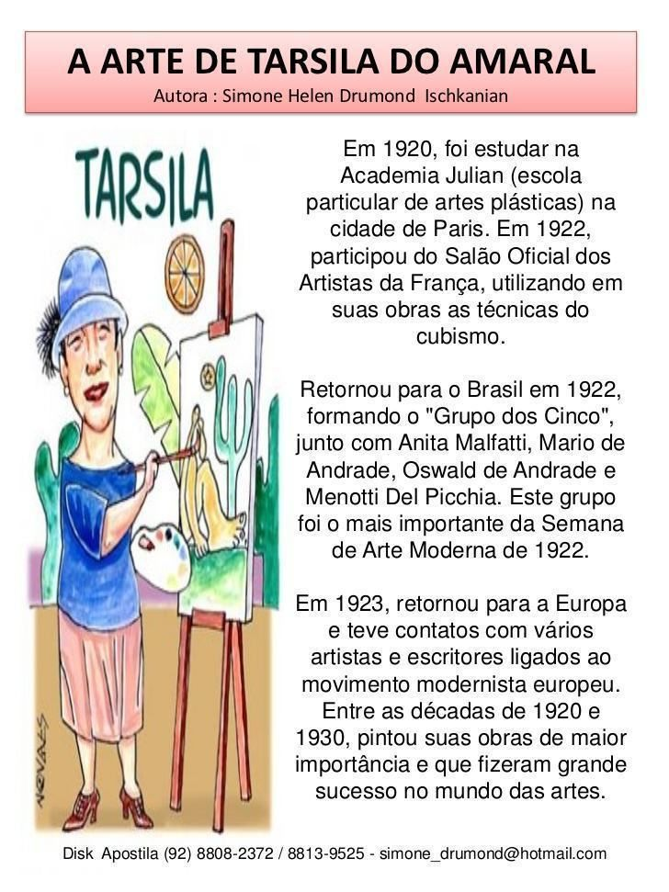

a) Trata-se de uma autobiografia, pois é escrita pelo próprio indivíduo com o objetivo de construir uma imagem pela qual gostaria de ser lembrado. Por esse motivo, é narrado em 1ª Pessoa.

b) Trata-se de um seminário, pois o objetivo é apresentar e explanar informações sobre determinado assunto previamente pesquisado.

c) Trata-se de uma biografia, pois narra diferentes fases da vida de uma pessoa escrita por outrem, geralmente um jornalista ou escritor especializado no gênero. Por esse motivo, é narrado em terceira pessoa.

d) Trata-se de uma resenha por apresentar uma espécie de resumo de uma obra artística, e também a opinião do resenhista sobre a obra.

**11-**A partir das instruções apresentadas em aula, redija sua **ficção de mistério**, atentando-se à estrutura textual. Seu texto deve conter no mínimo de 15 linhas. Não se esqueça do título e de todos os elementos da narrativa. **(vale 3,0).**

__________________________________________________________________________

__________________________________________________________________________

__________________________________________________________________________

__________________________________________________________________________

__________________________________________________________________________

__________________________________________________________________________

__________________________________________________________________________

__________________________________________________________________________

__________________________________________________________________________

__________________________________________________________________________

__________________________________________________________________________

__________________________________________________________________________

__________________________________________________________________________

__________________________________________________________________________

__________________________________________________________________________

__________________________________________________________________________

__________________________________________________________________________

__________________________________________________________________________

__________________________________________________________________________

__________________________________________________________________________

__________________________________________________________________________

__________________________________________________________________________

__________________________________________________________________________

__________________________________________________________________________

__________________________________________________________________________

__________________________________________________________________________

__________________________________________________________________________

__________________________________________________________________________

__________________________________________________________________________

__________________________________________________________________________

__________________________________________________________________________

__________________________________________________________________________

__________________________________________________________________________

__________________________________________________________________________

__________________________________________________________________________

__________________________________________________________________________

__________________________________________________________________________

__________________________________________________________________________

__________________________________________________________________________

__________________________________________________________________________

__________________________________________________________________________

__________________________________________________________________________

**Não desista nem enfraqueça perante as dificuldades e com tranquilidade vença mais um obstáculo**. Você sabe que é capaz! Sua preparação foi crucial para que tudo dê certo. Orgulhe-se do seu percurso; respire fundo; conte até dez e **faça uma ótima prova.**